Глава управы района Коммунарка провел обход территории 1 марта
01.03.2025
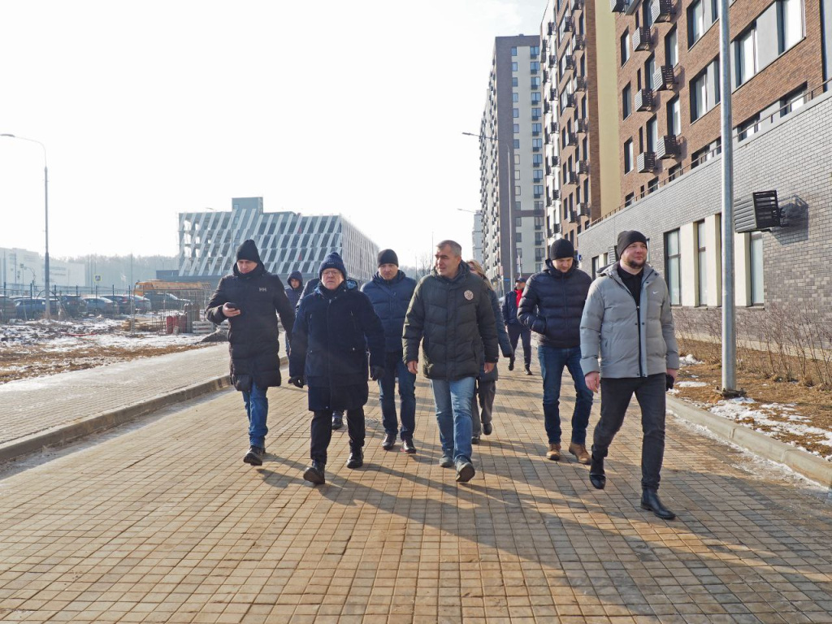

Сегодня глава управы Александр Алябьев вместе с депутатами Николаем Садовым, Станиславом Тихоновым и Александром Веретельниковым, представителями ГБУ «Жилищник Коммунарка» и специалистами управляющих, эксплуатирующих и подрядных организаций провел обход территории по адресам: пр. Магеллана дома №№1,2,3,4,5; ул. Пикассо №д.2 корп.1 и корп.2; Севильский б-р №д.1 и №д.3; ул. Сальвадора Дали дома №1 корп.1, корп.2 и корп.3.
Вместе с жителями участники обхода осмотрели территорию, детские площадки, уличные проезды, дворовые и общественные пространства.
Депутаты и собственники обратили внимание главы на зеленую зону и парковку рядом с домом №2 по проспекту Магеллана и предложили привести ее в порядок совместно с застройщиком, также были озвучены проблемы по взаимодействию с торговыми объектами, сотрудники магазинов часто не соблюдают правила содержания территории в зоне выгрузки товаров.
Много предложений поступило по рассмотрению возможности установки знаков «парковка запрещена», переносу для удобства жителей пешеходных переходов, а также нанесению новых на проспекте.
«В жилых районах автовладельцы не всегда соблюдают правила парковки, что доставляет неудобства и повышает риск дорожно-транспортных происшествий для пешеходов и, особенно, детей, которые идут в образовательные учреждения. Вместе с застройщиком проведем совещание и рассмотрим проект организации дорожного движения для принятия мер по повышению безопасности», - рассказал Александр Алябьев.
Глава отметил необходимость установки противопарковочных элементов, ограничительных скоб и сфер, в частности вблизи контейнерных площадок, чтобы мусоросборочная техника имела возможность подъезда. Не остался без внимания вопрос по содержанию территории. Участники обхода отметили необходимость принятия мер по предотвращению образования наледи в подземном пешеходном переходе, проведения мероприятий по высадке деревьев и кустарников вдоль проспекта Магеллана и обустройству пандуса на лестнице, ведущей к многоуровневому паркингу на улице Пикассо.
По итогам обхода все предложения жителей приняты в работу. Александр Алябьев подчеркнул, что будет организована дополнительная проверка по результатам устранения выявленных замечаний.
Отметим, что обходы запланированы на каждую неделю. Информация будет размещаться в социальных сетях и на сайте управы района Коммунарка.

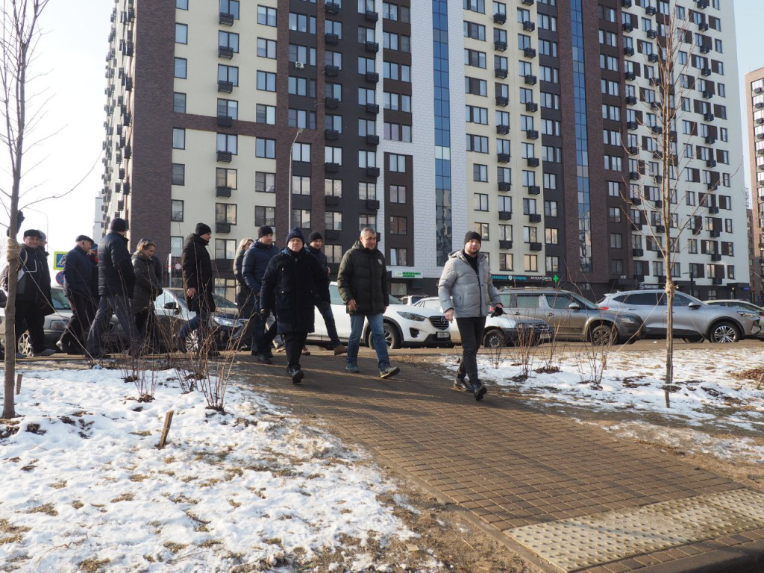
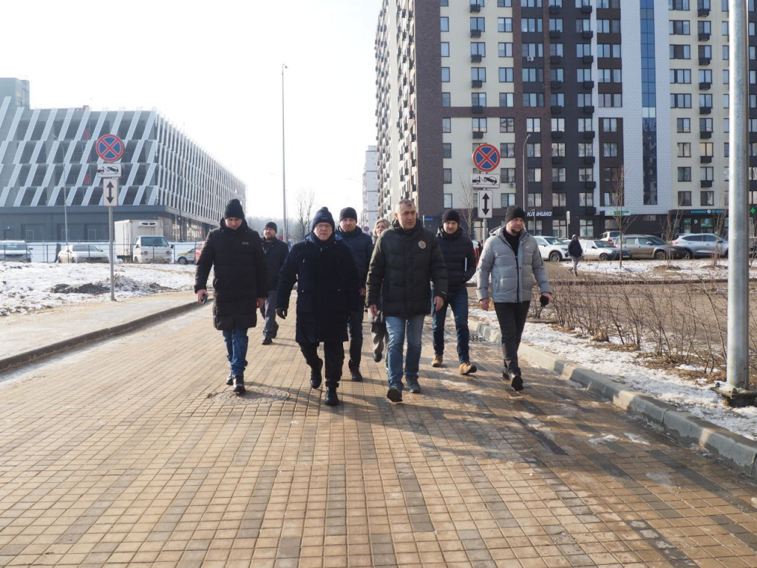
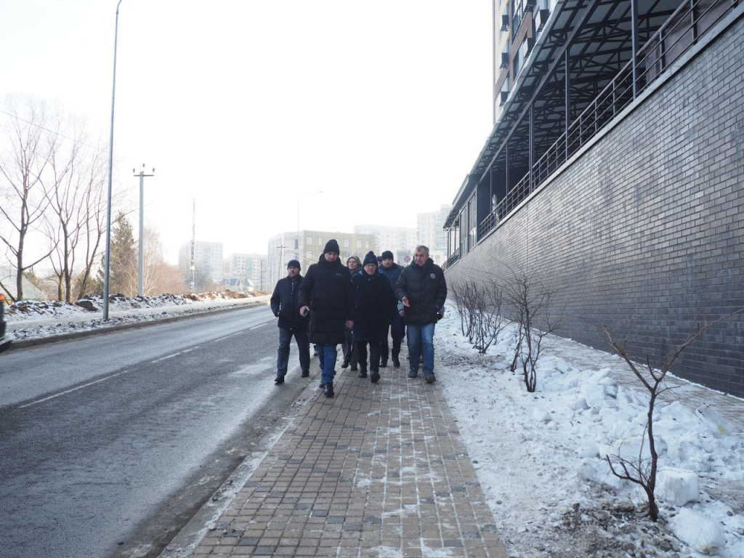
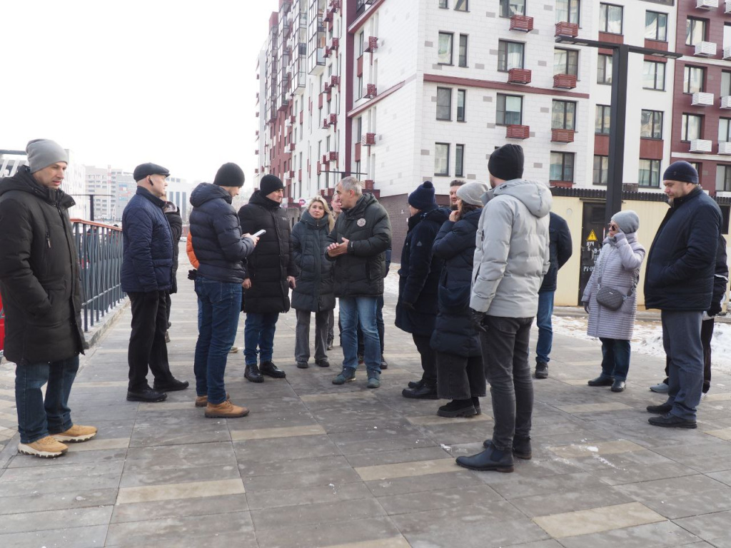
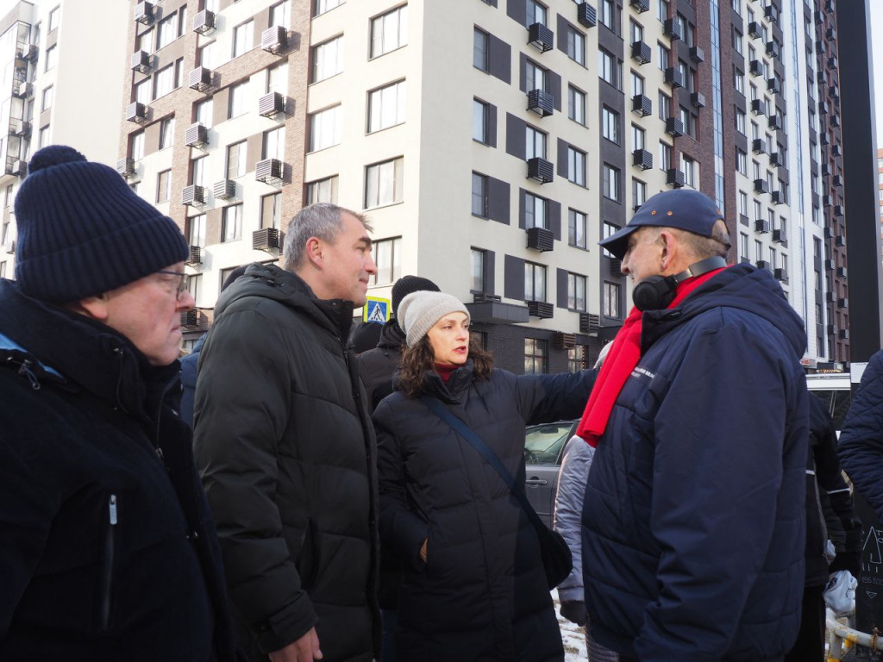
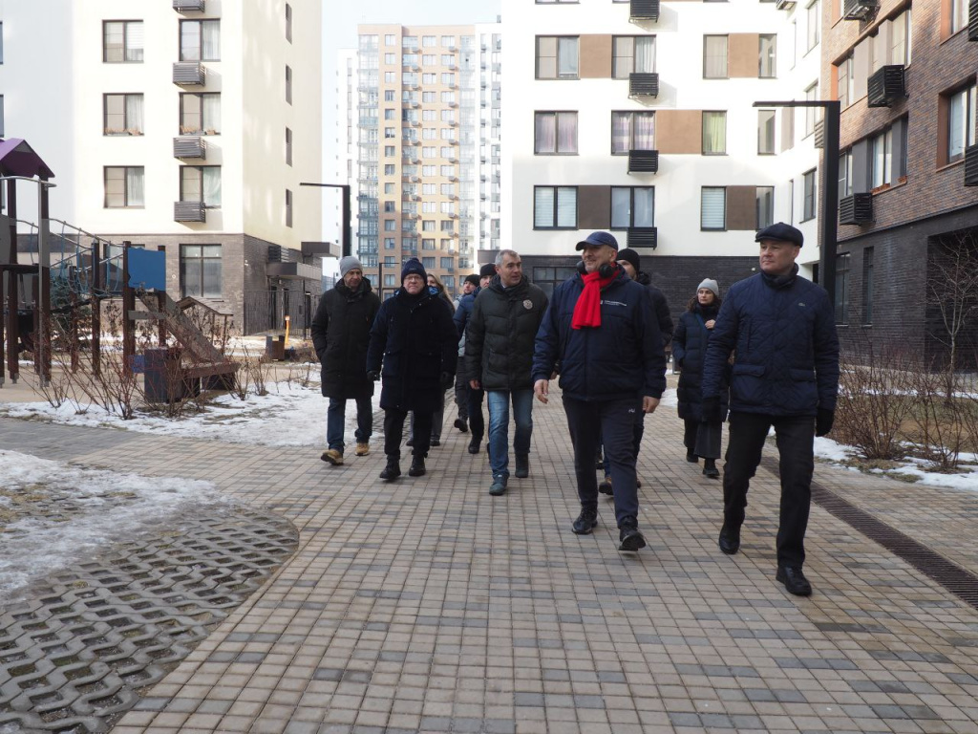
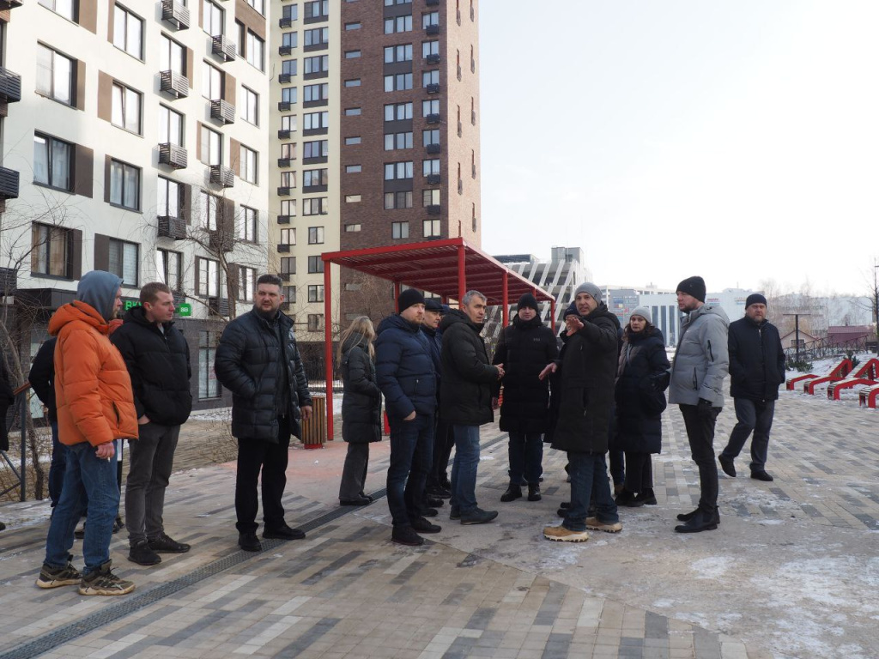
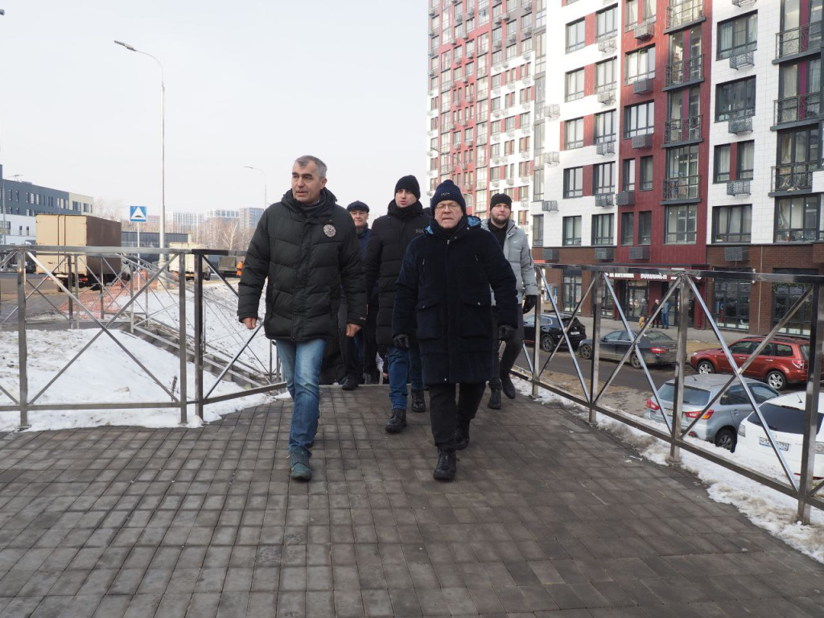
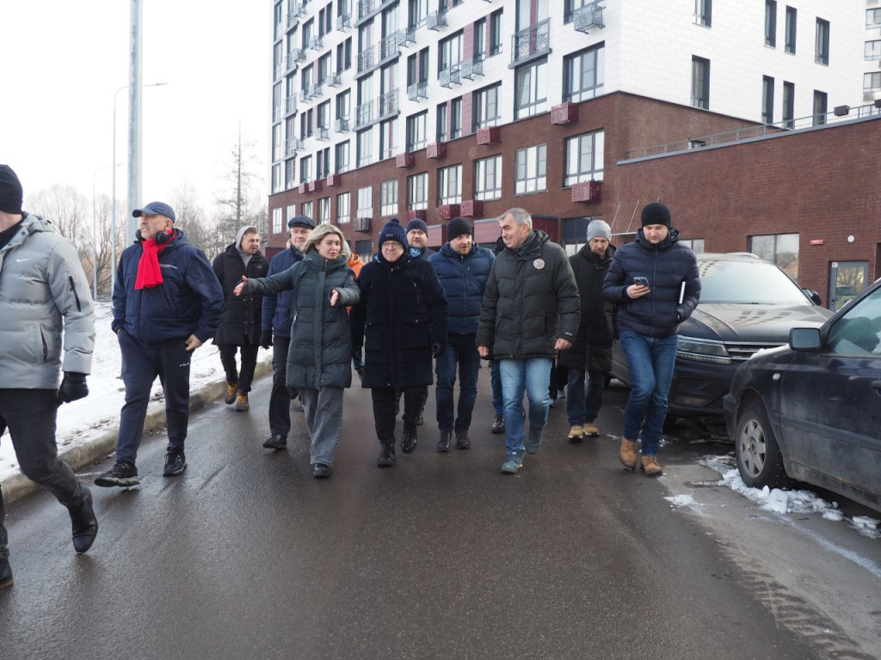

Адрес страницы: http://kommynarka.mos.ru/presscenter/news/detail/12834721.html
Управа района Коммунарка города Москвы

